Хранение на балконе ненужных вещей – сомнительный плюс или значительный минус?
02.06.2016
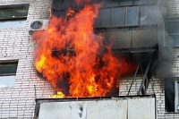
Почти для каждого из нас, за совсем малым исключением, тема про хранение на балконе различных вещей очень актуальна. Поэтому сегодня мы наступим на этот больной для всех мозоль. И, через вынужденную боль, прорвемся-таки к гармонии и порядку на балконе.

Почему мы МЧС против хранения на балконе ненужных вещей
Балкон, на самом деле, является очень интересной территорией. Посмотрите, он не принадлежит ни квартире, ни улице. Находясь между ними, балкон имеет свое мнение обо всем происходящем. В том числе, и о вашей жизни. Узнать у него ответы на сложные вопросы очень легко. Надо лишь выйти на балкон, посмотреть на окружающую действительность. Но лучше, конечно, просто подышать свежим воздухом и поразмыслить. В процессе такого пребывания на балконе голова просветлеет, нужная мысль придет, что-то давно задуманное примет ясные очертания.
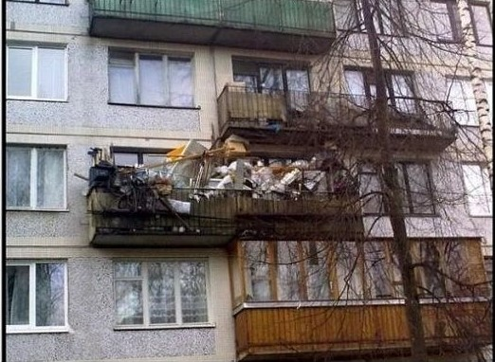
Выброшенная с балкона сигарета может привести к пожару, напоминают в ГУ МЧС России по г Зеленограду. В качестве примера в округе приведем случай, который произошел сегодня 31 мая по адресу г. Зеленоград корпус 438, где в трёх комнатной квартире произошёл пожар на балконе, на котором хранились личные вещи; покрышки от автомобиля и одеяла. Сообщение о загорании на балконе поступило в 8.35. Огнеборцы пожарно-спасательных частей 30 отряда федеральной противопожарной службы по Зеленограду на автоцистернах и автолестницах добрались до места за считанные минуты. пожар был локализован. В результате пожара пострадал и вышестояшей квартиры балкон 13 этажа. Вероятно, с верхних этажей дома на балкон попал окурок сигареты, произошло его возгорание. Далее загорелось имущество, хранящееся на балконе по данному пожару отделом надзорной деятельности и профилактической работы по городу Зеленограду проводится проверка. Отметим, что возгорания вещей на балконах от упавших окурков сигарет происходят примерно 2-4 раза в год. В связи с данным случаем, Главное управление МЧС России по Зеленоградскому АО обращается к жителям многоквартирных домов, имеющих балконы и лоджии: не храните на них легковоспламеняющиеся вещи и предметы, не захламляйте балконы. Если все же есть необходимость складирования на балконе каких-либо вещей, следует изготовить металлические ящики, куда все и помещать. Также предметы можно хранить под плотным кожухом. Кроме того, рядом всегда должно стоять ведро с песком. Уходя из дома, закрывайте балконные окна. Такие мало затратные меры предосторожности помогут уберечь ваше имущество от уничтожения. Также спасатели обращаются к гражданам, которые имеют привычку бросать непотушенные окурки сигарет с балконов на землю: делать это недопустимо. Помимо того, что такие действия могут привести к пожару в расположенных ниже квартирах, это засоряет придомовую территорию. При возникновении пожара на балконе (лоджии) необходимо: -сообщить о пожаре по телефону «101» или «112», при этом указать точный адрес, этаж, место и характер возгорания, назвать фамилию и номер своего телефона; -попробовать самостоятельно, находясь вне зоны задымления, потушить пожар, используя подручные средства (вода, мокрая плотная ткань, земля из-под цветов и т. п.). Если огонь набирает силу и ваши усилия тщетны, то немедленно покинуть балкон, плотно закрыв за собой дверь и форточки, чтобы не создавать сквозняка; - предупредить соседей, что у вас пожар.

Адрес страницы: http://zelao.mos.ru/the-rule-of-law/mchs/summary-mchs/detail/3068119.html
Префектура Зеленоградского административного округа города Москвы

